Osmose hos vandpest og kartoffel
Formål:
At eftervise osmose hos kartoffelceller og vandpestceller.

Der laves to forskellige øvelser med det samme tema. Start med at sætte kartoffelforsøget (A) i gang. Derefter laves vandpestforsøget (B). Til sidst afsluttes kartoffelforsøget.

Teori:
Man taler om osmose, når der sker en nettodiffusion af vand gennem en semipermeabel (= halvgennemtrængelig) membran. Cellemembranerne rundt om levende celler er semipermeable membraner, der tillader diffusion af visse stoffer (f.eks. vand) at diffundere igennem, mens andre stoffer (f.eks. salt og sukker) ikke kan diffundere igennem. Er der en forskel i koncentrationen af opløste stoffer (f.eks. salt eller sukker) på hver sin side af en semipermeabel membran, vil der foregå osmose. Nettodiffusionen af vand vil foregå fra et område, hvor vandkoncentrationen er høj, til et område hvor vandkoncentrationen er lavere, eller med andre ord fra det område hvor koncentrationen af opløste stoffer (f.eks. salt eller sukker) er lavest, til det område hvor koncentrationen er højest.

Lav en hypotese for forsøget. Hvad forventer du, der vil ske med kartoffelbådenes vægt i hver af de tre bægerglas. Begrund dine hypoteser.

Materialer:
Øvelse A: Osmose hos kartoffel
1 Kartoffel
1 Skærebræt
1 Kniv
1 Vægt
3 Bægerglas
Demineraliseret vand
0,5% Saltvandsopløsning
5% Saltvandsopløsning
Malertape
Tushpen

Øvelse B: Osmose hos vandpest
Mikroskop
Objektglas
Dækglas
Camera til mikroskop
Pincet
Vandpestblad
5% Saltopløsning

Udførelse:
Øvelse A: Osmose hos kartoffel
- Én kartoffel deles i 6 kartoffelbåde af samme størrelse. I de 3 skæres et lille hak i skrællen, så man kan kende forskel på dem parvis.
- Tre 100 ml bægerglas mærkes henholdsvis 0,0%, 0,5% og 5% (skriv på malertape).
- Kartoffelbådene vejes enkeltvis og resultatet skrives ind i tabellen på næste side (under kolonnen ”vægt i g, før”). Kartoffelbådene lægges derpå ned i de forskellige bægerglas. De to kartoffelbåde (med og uden hak) hvis vægt blev noteret øverst i første kolonne kommes ned i bægerglasset med påskriften 0%. De to næste kartoffelbåde i næste bægerglas osv.
- Der hældes demineraliseret vand (0,0 % NaCl) op i det første glas, 0,5% saltopløsning i det andet og 5% saltopløsning i det tredje bægerglas. Der hældes så meget væske i hvert af glassene, at kartoffelbådene er dækket.
- Kartoffelbådene står ca. 50 minutter. I mellemtiden laver I øvelse B – se nedenfor. Efter 50 minutter skal kartoffelbådene tørres af og vejes igen. Det er vigtigt at veje kartoffelbådene på den samme vægt, som blev brugt første gang. Vægtdata føres ind i resultatskemaet herunder. Husk desuden at notere, hvordan kartoffelbådene føles at røre ved (= ”konsistens”):
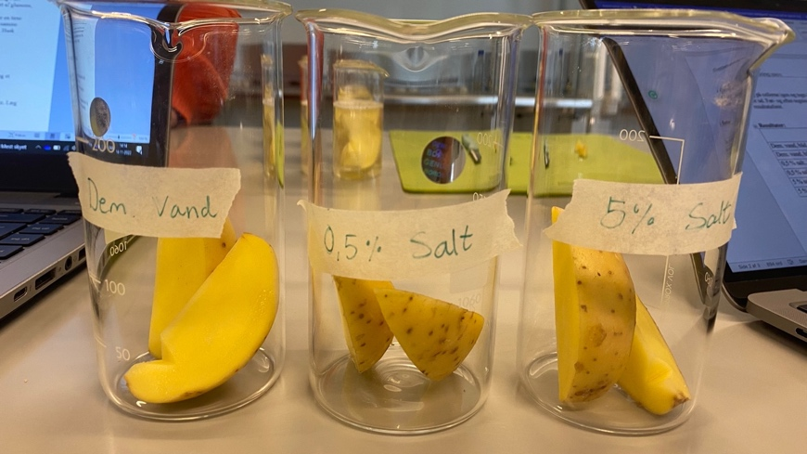

Øvelse B: Osmose hos vandpest
- Tag et blad fra skudspidsen af en vandpestplante med en pincet. Anbring bladet i en dråbe vand og læg et dækglas på. Kig på bladet ved den højeste forstørrelse.
- Tag et foto med cameraet, som du kan sætte ind i rapporten.
- Fjern dækglasset og anbring 1-2 dråber 5% NaCl-opløsning på præparatet med en pipette. Læg dækglasset på igen, og tør forsigtigt overskydende væske væk med køkkenrulle.
- Kig på cellerne igen og tag et nyt foto med cameraet. Før- og efter-billederne af vandpestcellerne er resultatet, der skal være i rapportens resultatafsnit.

Resultater:
 | vægt i g, før | vægt i g, efter | Bådenes ”konsistens” efter  (i sammenligning med konsistensen før)
Dem. vand, båd + hak
Dem. vand, båd - hak
0,5 % salt., båd + hak
0,5 % salt., båd - hak
5 % salt., båd + hak
5 % salt., båd - hak

Fotos af vandpestceller før og efter tilsætning af 5% NaCl, indsættes.

Databehandling (for forsøg A):
Udregn den relative vægtændring i % for de 6 kartoffelstykker og skriv facit i nedenstående tabel. Den relative vægtændring i % udregnes således: (vægt efter – vægt før): vægt før) x 100 (for at få værdien i %). Udregn derefter den gennemsnitlige relative vægtændring i % for de tre behandlinger (demineraliseret vand = 0 %, 0,5 % og 5 % saltopløsning).

 | Relativ vægtændring i % | Gennemsnitlig relativ vægtændring i %
Dem. vand, båd + hak
Dem. vand, båd - hak
0,5 % salt., båd + hak
0,5 % salt., båd - hak
5 % salt., båd + hak
5 % salt., båd - hak

Tegn en graf (et punktdiagram) over den gennemsnitlige procentuelle vægtændring som funktion af saltkoncentrationen i Excel. Indsæt en tendenslinje, en forskrift for tendenslinjen og en r²-værdi.
Ud fra grafen skal du aflæse og/eller beregne, hvor mange procent ”opløste stoffer” din kartoffel indeholder. Forklar fremgangsmåden.

Diskussion
- Forklar dine resultater. Stemmer de med den bagvedliggende teori? Blev hypotesen for kartoffelbådene i hver af de tre bægerglas bekræftet? Er de kvalitative og kvantitative data samstemmende?
- Vurder tendenslinjens forklaringsgrad. Hvad sagde r²-værdien?
- Vurder mulige fejlkilder og måleusikkerheder. Hvilke fejlkilder og måleusikkerheder var der i forsøget? Hvordan mener du, at de hver især kan have påvirket dine data? I hvor høj grad mener du, at de har påvirket dine data?
- Var der variabelkontrol i forsøget? Var saltkoncentrationen den eneste variabel i forsøget?
- Hvad kunne med fordel gøres anderledes, hvis forsøget skulle laves igen?
- Vandpest lever i ferskvand. Kan den også leve i Nordsøen? Begrund svaret.
- Salt og sukker er gammelkendte konserveringsmidler. Svampe og bakterier kan nemlig ikke overleve i sød marmelade eller salt kød. Hvorfor ikke?
- Hvorfor visner græs, hvis man putter for meget NPK-gødning på det? (NPK er en forkortelse for NO₃⁻, PO₄³⁻ og K⁺).

Konklusion
Skriv nogle få linjer om hvad du fandt frem til i forsøget.

